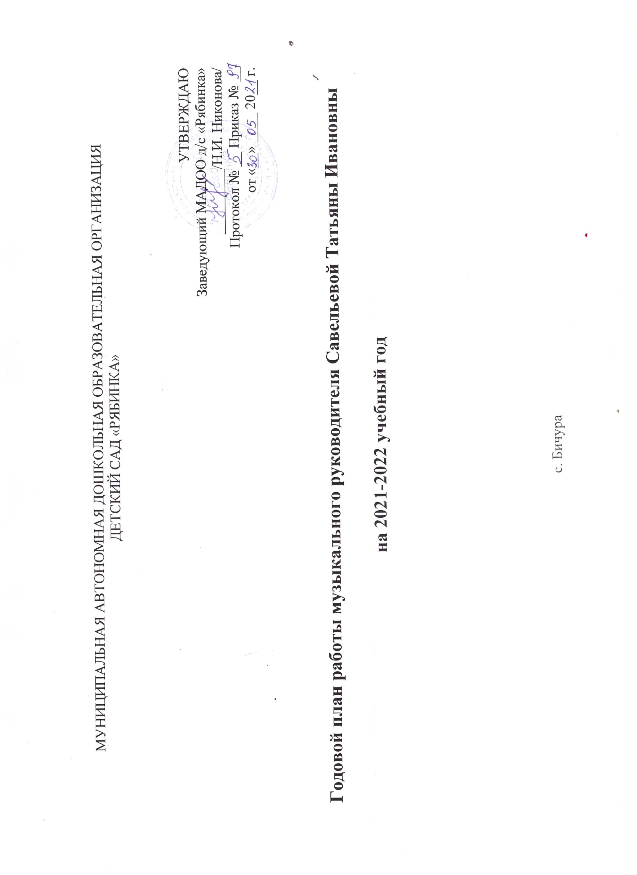
Пояснительная записка
Годовой план музыкального воспитания составлен в соответствии с Федеральными государственными образовательными стандартами дошкольного образования (ФГОС ДО) и соответствует возрастным особенностям детей.
Содержание работы по музыкальному воспитанию направлено на формирование личности ребёнка путём воздействия музыкального искусства – формирование интересов, потребностей, способностей, эстетического отношения к музыке; повышение эффективности партнерского взаимодействия с семьями воспитанников.
Работа с детьми представлена общесадовскими мероприятиями: календарные праздники, развлечения, инсценировки сказок, концерты.
Работа с родителями содержит мероприятия, направленные на повышение педагогической компетентности родителей воспитанников; привлечение к участию в праздничных мероприятиях.
Работа с педагогами направлена на повышение качества музыкального развития детей.
Цель: приобщение к музыкальному искусству; развитие предпосылок ценностно-смыслового восприятия и понимания музыкального искусства.
Задачи:
- Знакомить с художественными образами современной, классической, народной музыки; развивать музыкальную восприимчивость детей, способность эмоционально откликаться на чувства, выраженные в музыке; запоминать музыкальные произведения, различать их по содержанию и характеру.
- Формировать певческие умения, навыки, способствующие выразительному исполнению; учить петь с помощью взрослого в сопровождении фортепиано и без; развивать музыкальный слух, голос, укреплять и расширять певческий диапазон.
- Учить детей воспринимать развитие музыкальных образов и согласовывать движения с их характером, ритмично и выразительно двигаться под музыку, играть в музыкальные игры, водить хороводы, исполнять пляски; развивать чувство ритма, развивать художественно-творческие способности.
- Развивать у детей восприятие музыкальных произведений, овладение простейшими приёмами игры на детских музыкальных инструментах, играть в ансамбле, соблюдая общую динамику.
План работы с педагогами
Направление работы:
- Совместная работа по планированию Ежемесячно.
воспитательно-образовательного процесса.

- Обсуждение сценариев, подготовка В течение года.
к праздникам и развлечениям, репетиции, организационные моменты.

- Консультации (по запросу). 1 раз в месяц.
- Мастер-класс. 1 раз в год.

Месяц | Содержание работы
Сентябрь | Консультация на тему: «Музыкальные занятия и роль воспитателя».
Октябрь | Консультация на тему: «Организация совместной деятельности музыкального руководителя и воспитателя по музыкальному развитию дошкольников».
Январь | Консультация на тему: «Декоративно-пространственный дизайн в оформлении праздников».
Февраль | Мастер-класс на тему: «Нетрадиционные приемы в развитии музыкальности дошкольников».
Март
Апрель | Консультация на тему: «Музыка на занятиях по развитию речи».
Май | . Консультация на тему: «Развлечения в детском саду».

План работы с родителями
Цель: создание необходимых условий для формирования ответственных взаимоотношений с семьями воспитанников и развития компетентности родителей; обеспечение права родителей на уважение и понимание, на участие в жизни детского сада.
Задачи:
- Повышение компетентности в вопросах музыкального воспитания детей.
- Вовлечение родителей в музыкально-образовательный процесс.
- Привлечение семей воспитанников к участию в совместных педагогических мероприятиях.
Направление работы:
Традиционные формы работы:
Коллективные:
Выступление на родительских собраниях. Сентябрь-май.

Привлечение родителей к подготовке В течение года.
атрибутов, костюмов к праздникам.

Индивидуальные:
Индивидуальные консультации по По требованию.
развитию музыкальных способностей детей.

Информационные: 1 раз в месяц.
Консультации, памятки в музыкальном уголке.

Нетрадиционные формы работы:

Досуговые: В течение года.
Совместные праздники и досуги.

Познавательные: В течение года.
Мастер-классы, консультации в родительских уголках.

Наглядно-информационные формы: В течение года.
Сайт ДОО.

Совместные мероприятия педагогов и родителей:
Родительские собрания, консультации, беседы, тематические выставки. В течение года.

Совместные мероприятия педагогов, родителей и детей: В течение года.
Дни открытых дверей, праздники, семейные конкурсы, концерты.

Месяц | Содержание работы
Сентябрь | Консультация «Дети и музыка: слушать или нет? Вот в чем загвоздка!» (средне-старшая группа)
Октябрь | Стендовая информация «Музыкальный руководитель» (подготовительная группа)
Ноябрь | Консультация «Мамин день» (младшая группа)
Декабрь | Консультация «Новый год у ворот» (подготовительная группа)
Январь | Стендовая информация «Мы танцуем и поём – очень весело живём!» (группа раннего возраста)
Февраль | Консультация «Развитие познавательных способностей детей средствами музыки» (средне-старшая группа)
Март | Консультация «Пальчиковый театр» (младшая группа)
Апрель | Стендовая информация «Весна-красна» (группа раннего возраста)
Май | Консультация «Музыкальное развитие детей после выхода из детского сада» (подготовительная группа)

План работы с детьми
Направление работы:

- Педагогическое обследование Сентябрь, май.
музыкального развития детей.

- Проведение фронтальных занятий. Согласно сетке занятий.

- Проведение развлечений и По плану.
праздничных утренников.

- Индивидуальная работа с детьми. В течение года.

- Работа в кружке «Колокольчик» 1 раз в неделю.
План мероприятий

№ | Мероприятия | Сроки выполнения
1 | Развлечение «1 сентября – День знаний» (старшая, подготовительная группа). | 01.09
2 | Обследование детей всех возрастных групп по музыкальному воспитанию. | Согласно плану
3 | Праздник «День дошкольного работника». | 27.09
4 | Развлечение «Мы корзиночки несём» (ясли). | 06.10
5 | Развлечение «Урожай у нас хорош!» (младшая группа). | 13.10
6 | Развлечение «Мы любим осень» (старшая группа). | 20.10
7 | Развлечение «Осенние посиделки» (подготовительная группа). | 27.10
8 | Праздник «Мамин день» (все группы). | 24.11 – 26.11
9 | Праздник ёлки «Новогодняя сказка» (ясли). | 25.12
10 | Праздник ёлки «Сказочный Новый год» (младшая группа). | 26.12
11 | Праздник ёлки «Новогодние чудеса» (старшая группа). | 27.12
12 | Праздник ёлки «Приключения Бабы Яги» (подготовительная группа). | 28.12
13 | Развлечение «Прощание с ёлочкой» (все группы). | 13.01
14 | «Угадай мелодию» (старшая, подготовительная группа). | 26.01
15 | Развлечение «Масленица» (старшая, подготовительная группа). | 21.02
16 | Праздник «День защитника Отечества» (старшая, подготовительная группа). | 22.02
17 | Праздник «Маму поздравляют малыши» (ясли).  Праздник «Подарок маме» (младшая группа). | 05.03
18 | Праздник «Праздник бабушек и мам» (старшая группа).  Праздник «Улыбки для мамы» (подготовительная группа). | 06.03
19 | Игровая программа «Собака бывает кусачей» (старшая, подготовительная группа). | 16.03
20 | Развлечение «Мы со спортом дружим» (старшая, подготовительная группа). | 03.04
21 | Развлечение «Весёлые ладошки» (ясли, младшая группа). | 20.04
22 | Праздник «Великая Пасха». | 27.04
23 | Развлечение «День Победы» (старшая, подготовительная группа). | 08.05
24 | Обследование детей по музыкальному воспитанию. | Согласно плану
25 | «Провожаем в первый класс первый раз!» (подготовительная группа). | 31.05

